CIDADE DE TOLEDO, 13

JOÃO PESSOA, 130

Prefeitura Municipal de Santos
SEGES/DETIC
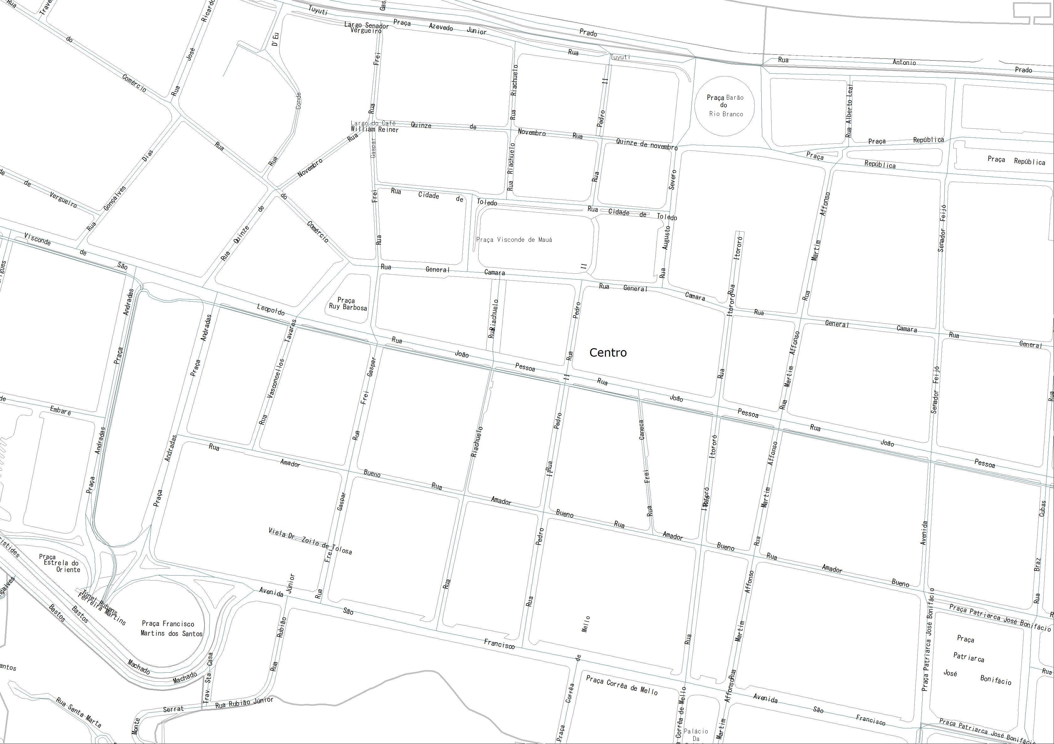

ANEXO A – CROQUI FIBRA DEGEPAT
15
Fibra ótica aérea
Caixa de fusão existente
Caixa de fusão existente

